МИНИСТЕРСТВО НАУКИ И ВЫСШЕГО ОБРАЗОВАНИЯ РОССИЙСКОЙ ФЕДЕРАЦИИ
ФЕДЕРАЛЬНОЕ ГОСУДАРСТВЕННОЕ БЮДЖЕТНОЕ ОБРАЗОВАТЕЛЬНОЕ УЧРЕЖДЕНИЕ ВЫСШЕГО ОБРАЗОВАНИЯ
«НОВОСИБИРСКИЙ ГОСУДАРСТВЕННЫЙ ТЕХНИЧЕСКИЙ УНИВЕРСИТЕТ»
Кафедра общей физики

Лабораторная работа (Комп. Модель)
ИНТЕРФЕРЕНЦИЯ ЭЛЕТКРОНОВ НА ДВУХ ЩЕЛЯХ
Вариант 2

Факультет: АВТФ
Группа: АВТ-441
Студент:
Перов Даниил
Бернадский Руслан
Тютрин Владислав Преподаватель: Протасов Д.Ю.

Новосибирск, 2025
1) Цель работы:
Экспериментально подтвердить волновую природу электрона, наблюдая его интерференцию на двух щелях.

Задачи:
–Наблюдать интерференционную картину электронов в компьютерной симуляции.
–Измерить расстояние между интерференционными полосами при разных напряжениях и расстояниях между щелями.
–Определить длину волны электрона по результатам измерений.
–Сравнить экспериментальную длину волны с теоретической (формула де Бройля).
–Построить графики зависимости длины волны от ускоряющего напряжения.
–Рассчитать массу электрона из полученных данных.
–Сделать выводы о волновых свойствах электрона.

2) Таблица измерительных приборов:

–
3) Исходные данные и рабочие формулы:
$$m_{e}=9,11 ∙ {10}^{-31}кг$$
$$\left|e\right|=1,6 ∙ {10}^{-19}Кл$$
$h=6,63 ∙ {10}^{-34} Дж$с
$$b=5 ∙ {10}^{-10}м$$
$$λ_{т}= \frac{h}{\sqrt{2 ∙m_{e}∙\left|e\right|∙U}}$$
$$λ_{э}=\frac{∆x∙d }{L}$$

5) Таблица измерений:

№ | U | λ_{т} | L | d | Δx | λ э | λ э | me
 | B | $${10}^{-10}м$$ | м | $${10}^{-10}м$$ | м | $${10}^{-10}м$$ | $${10}^{-10}м$$ | × 10-31  кг
1 |  |  |  | 50
2 |  |  |  | 60
3 |  |  |  | 70
4 |  |  |  | 50
5 |  |  |  | 60
6 |  |  |  | 70
7 | 1 |  |  | 50
8 |  |  |  | 60
9 |  |  |  | 70

6) Интерференционные картины:

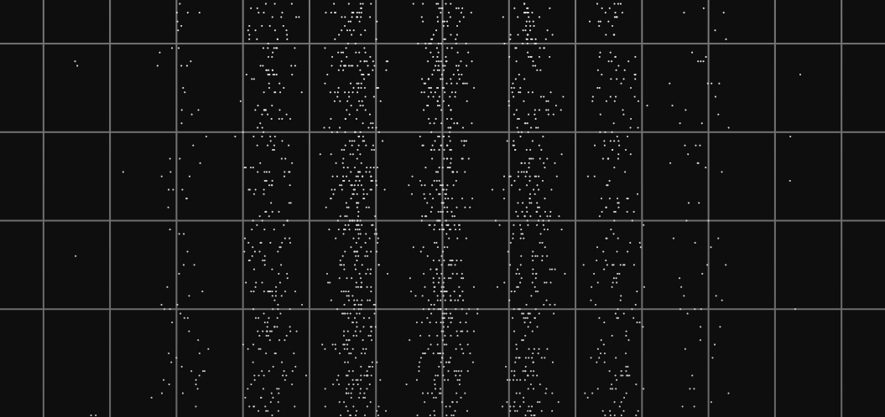
Рисунок 1 – Интерференционная картина для параметров U = 4 В d = 50 * 10^(-10) Шаг сетки 0.10 М

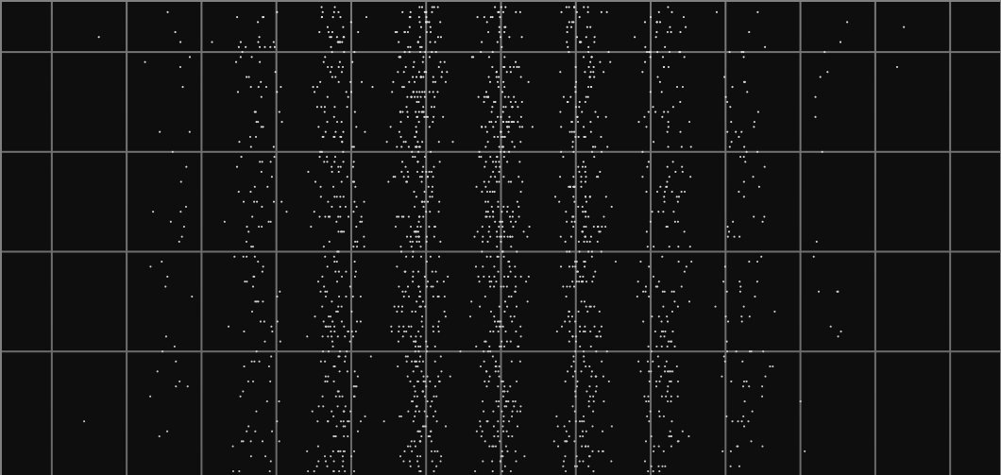
Рисунок 2 – Интерференционная картина для параметров U = 4 В d = 60 * 10^(-10) Шаг сетки 0.10 М
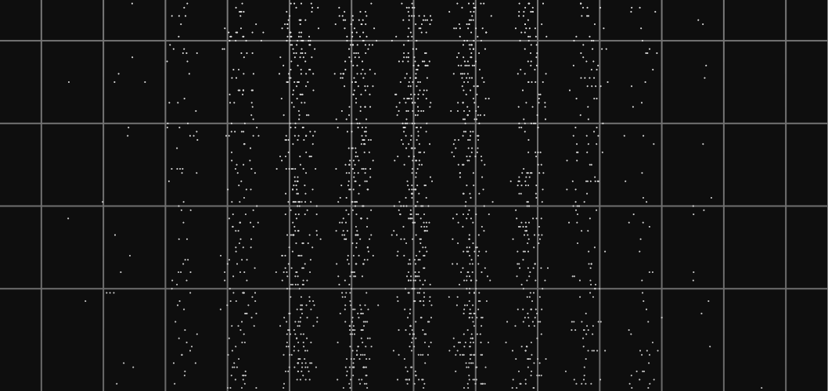
Рисунок 3 – Интерференционная картина для параметров U = 4 В d = 70 * 10^(-10) Шаг сетки 0.10 М

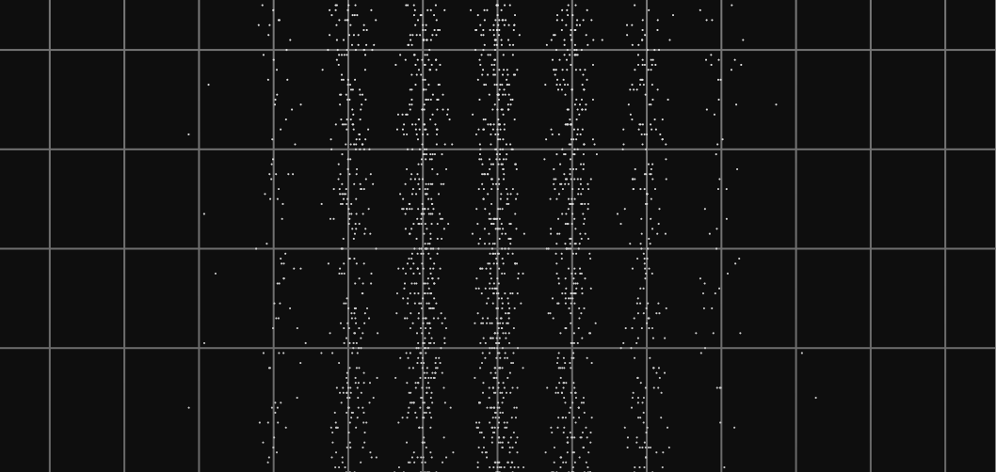
Рисунок 4 – Интерференционная картина для параметров U = 7 В d = 50 * 10^(-10) Шаг сетки 0.10 М

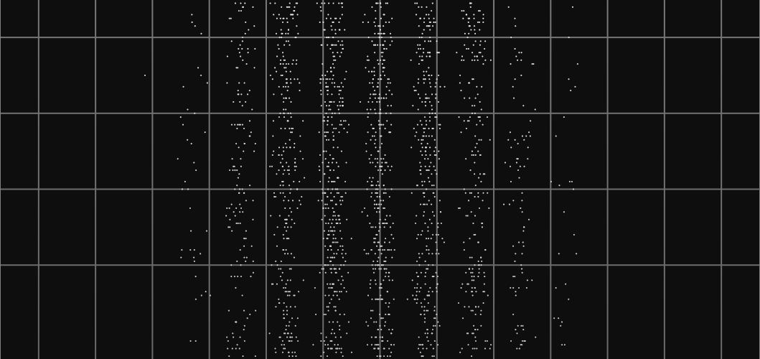
Рисунок 5 – Интерференционная картина для параметров U = 7 В d = 60 * 10^(-10) Шаг сетки 0.10 М

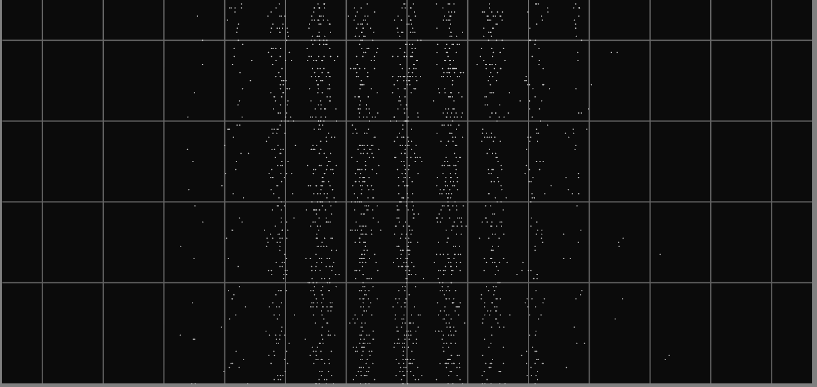
Рисунок 6 – Интерференционная картина для параметров U = 7 В d = 70 * 10^(-10) Шаг сетки 0.10 М

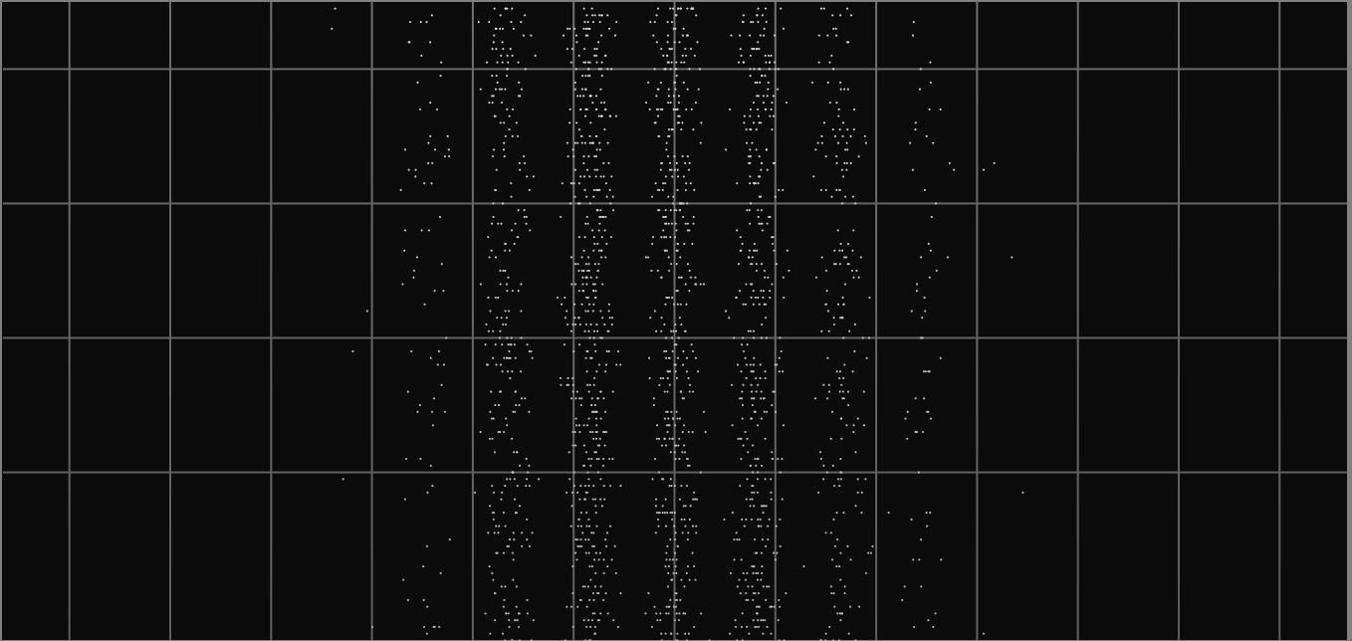
Рисунок 7 – Интерференционная картина для параметров U = 10 В d = 50 * 10^(-10) Шаг сетки 0.10 М

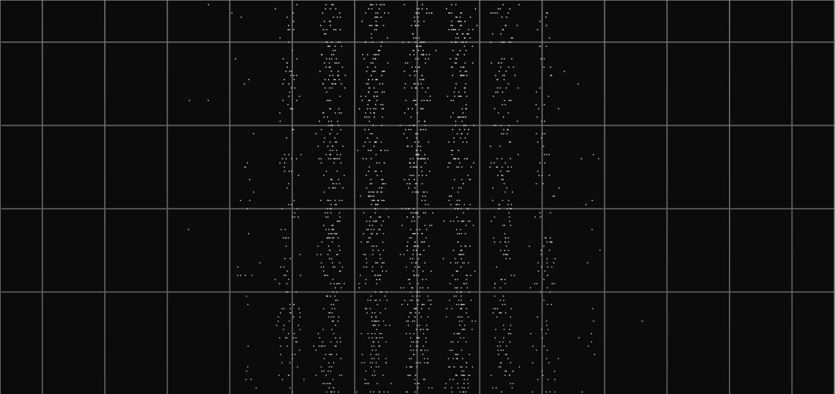
Рисунок 8 – Интерференционная картина для параметров U = 10 В d = 60 * 10^(-10) Шаг сетки 0.10 М

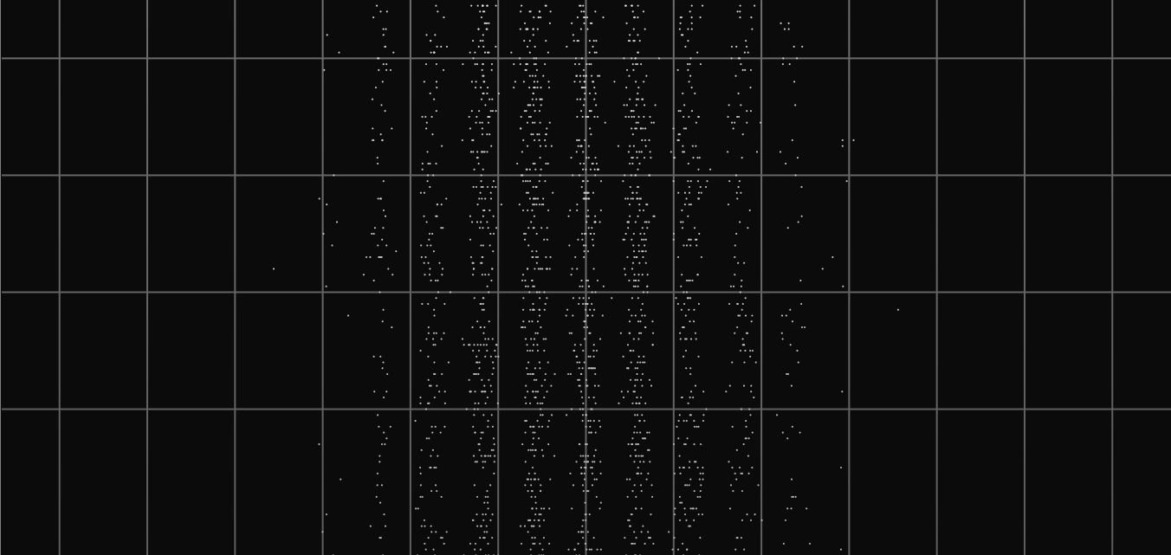
Рисунок 9 – Интерференционная картина для параметров U = 10 В d = 70 * 10^(-10) Шаг сетки 0.10 М

